**FICHA TÉCNICA | DATASHEET | FICHE TECHNIQUE | FICHA TÉCNICA**

Emboque De Sanita Interior

Internal Flush Pipe Bowl Gasket

Joint Cuvette Intérieur

Goma De Enchufe Interior Inodoro

**MODELO | MODEL | MODÈLE | MODELO**

CTESI

**REFERÊNCIA:** BK2006000 | **EAN:** 5600960307468

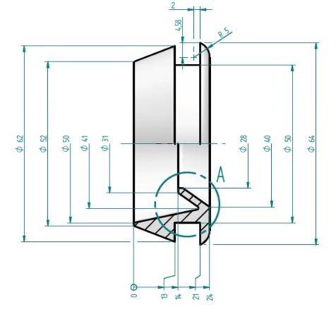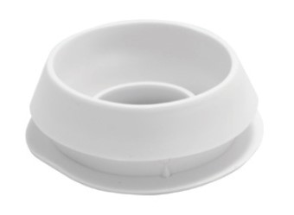

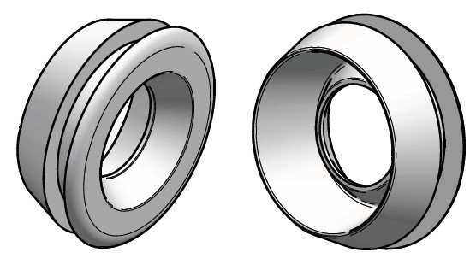

**medidas em mm // measures in mm // mesures en mm // medidas en mm**

**INSTALAÇÃO | INSTALLATION | INSTALLATION | INSTALACIÓN**

**EMBALAGEM | PACKAGING | CONDITIONNEMENT | EMBALAJE**

Fornecido em saco de plástico

Supplied in a plastic bag

Fourni dans un sac en plastique

Suministrado en una bolsa de plástico

A instalação deverá ser efetuada por um técnico habilitado

The installation should be carried out by a qualified technician

L’instalation doit être efectuée par un téchnicien qualifié

La instalación debe ser realizada por un técnico habilitado

**BK2006000.01**

**CARACTERISTICAS TÉCNICAS | TECHNICAL FEATURES | CARACTÉRISTIQUES TECHNIQUES | CARACTERÍSTICAS TÉCNICAS**

• Fácil instalação

• Material: PVC

• Águas residuais domésticas, águas quentes, detergentes, etc.

• Ø32/40

• Embalagem com 10 unidades

• Fácil instalación

• Material: PVC

• Aguas residuales domésticas, agua caliente, detergentes, etc.

• Ø32/40

• Embalaje de 10 unidades

• Installation facile

• Matériel: PVC

• Eau d'usage domestique, l'eau chaude, détergents, etc.

• Ø32/40

• Paquet de 10 unités

• Easy installation

• Material: PVC

• Domestic wastewater, hot water, detergents, etc.

• Ø32/40

• 10 units pack

**GARANTIAS E MANUTENÇÃO | WARRANTY AND MAINTENANCE | GARANTIES ET MAINTENANCE | GARANTÍAS Y MANTENIMIENTO**

- Garantia 3 anos para defeitos de fabrico

- Garantie pour les défauts de fabrication: 3 ans

- 3-year warranty for manufacturing defects

- Garantía para defectos de fabricación : 3 años

**Esta ficha técnica segue especificações internas da BARROS & MOREIRA, SA. As dimensões apresentadas são meramente indicativas, para instalação à medida devem ser consideradas as dimensões retiradas da peça a ser aplicada. Reservamos o direito de fazer alterações técnicas que permitam melhorar a funcionalidade dos nossos produtos, sem aviso prévio.**

This product’s datasheet is made in accordance to the internal specifications of Barros & Moreira, SA. The mentioned dimensions are for personal information only. For custom installation measurements should be made directly from the product being applied. We reserve ourselves the right to make technical changes to our products, without previous warning, in order to improve the product’s functionality.

*Cette fiche technique est conforme aux spécifications internes de Barros & Moreira, SA. Les dimensions indiquées sont à titre indicatif seulement. Pour une installation personnalisée, les mesures doivent être effectuées directement à partir de la piéce à être appliquée. Nous nous réservons le droit d’apporter des modifications techniques pour améliorer la fonctionalité de nos produits sans préavis.*

Esta ficha técnica sigue las especificaciones internas de BARROS & MOREIRA, SA. Las dimensiones presentadas son meramente indicativas. Para instalación a medida deben ser consideradas las dimensiones retiradas de la pieza que será aplicada. Nos reservamos el derecho de realizar cambios técnicos a nuestros productos, sin previo aviso, con el objetivo de mejorar su funcionalidad.